Для промывки улиц района Гольяново израсходовано более 282 тысяч кубометров воды
26.08.2016
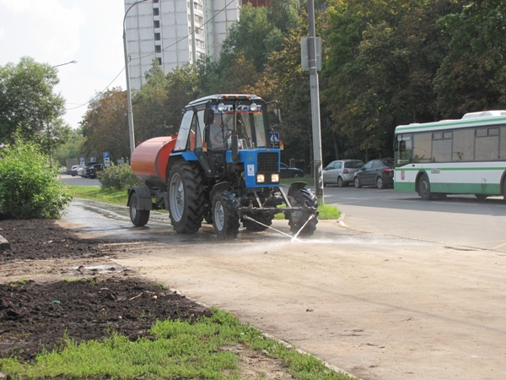
В круглосуточном режиме на дорогах работают 7 летних уборочных машин и механизмов и несколько десятков сотрудников ГБУ «Жилищник района Гольяново».
Ежедневно для промывки 25 объектов дорожного хозяйства ГБУ «Жилищник района Гольяново» выпускает на улицы района семь летних уборочных машин и механизмов днем и столько же ночью. На мытье тротуаров, проезжей части, парковочных карманов и других элементов дороги каждый день расходуется 1694 кубометров воды. С начала поливочного сезона на чистоту дорог использовали уже более 282 тысяч кубометров воды.
В работах по промывке объектов дорожного хозяйства участвуют 50 сотрудников ГБУ «Жилищник района Гольяново»: 20 человек работают днем, а 30 трудятся ночью. Также помогают поддерживать чистоту в районе ГБУ «Автомобильные дороги ВАО», сотрудники которого регулярно промывают 56 объектов дорожного хозяйства, расположенные на востоке Москвы. Кроме того, для уборки улиц ВАО ежедневно выпускаются на дороги 79 летних уборочных машин и механизмов днем и 75 ночью. Убирают дороги Восточного округа 44 человек днем и 12 сотрудников ГБУ «Автомобильные дороги ВАО» ночью.

Адрес страницы: http://golyanovo.mos.ru/presscenter/news/detail/3618458.html
Управа района Гольяново города Москвы

